Педагогический коллектив
МАДОУ АР детский сад «Сибирячок» корпус № 3
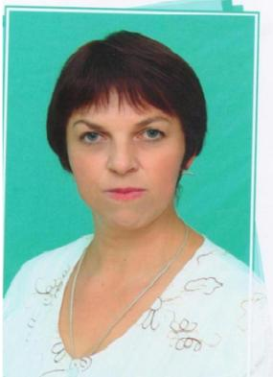 | Банникова  Вера Николаевна –  воспитатель  Образование –средне-специальное, Тюменское педагогическое училище № 1, 1991 г. Квалификация «Воспитатель в дошкольных учреждениях», по специальности «дошкольное воспитание»  Квалификационная категория – первая квалификационная категория по должности «Воспитатель», 2015 г.  Курсы повышения квалификации по теме: «Организационно-педагогические основы образовательного процесса в условиях перехода на ФГОС дошкольного образования», 72 часа, 08.04. -17.04.2014  Стаж работы – 22 г., педагогический – 22г.  Награждена: - Почетная грамота отдела образования администрации Абатского муниципального района, 2016 г.
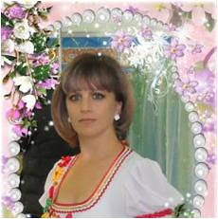 | Глебова  Татьяна Александровна –  музыкальный руководитель  Образование – средне -профессиональное; «Тобольское училище искусств и культуры имени А.А. Алябьева», 2008. Квалификация «Постановщик театрализованных представлений, преподаватель» по специальности «Социально-культурная деятельность и народное художественное творчество»  Квалификационная категория – нет  Курсы повышения квалификации по теме «Музыкальное образование дошкольников в условиях реализации ФГОС ДО», 28 часов, 29.08. -13.09.2016  Стаж работы –19 л., педагогический –1 г.
Гетман
Надежда Павловна –
воспитатель
Образование –средне-специальное, Тюкалинское педагогическое училище, 1990 г. Квалификация «Воспитатель в дошкольных учреждениях», по специальности «воспитание в дошкольных учреждениях»
Квалификационная категория – высшая квалификационная категория по должности «Воспитатель», 2015 г.
Курсы повышения квалификации по теме: «Организационно-педагогические основы образовательного процесса в ДОУ в свете реализации ФГТ к структуре программы», 72 часа, 13.10.-29.10.2013
Стаж работы – 30 г., педагогический – 23 г.
Награждена: - Почетная грамота Департамента образования и науки Тюменской области, 2016 г
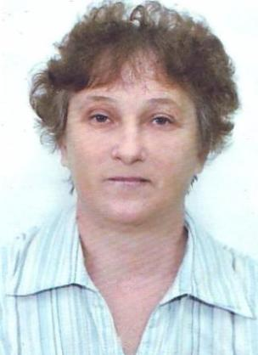 | Головырских  Екатерина Николаевна –  воспитатель  Образование –средне-специальное, Тюменское педагогическое училище, 1982 г. Квалификация «Воспитатель детского сада», по специальности "дошкольное воспитание"  Квалификационная категория – высшая квалификационная категория по должности «Воспитатель», 2013 г.  Курсы повышения квалификации по теме: «Организационно-педагогические основы образовательного процесса в условиях перехода на ФГОС дошкольного образования», 56 часов, 02.03 -20.03.2015  Стаж работы – 34 г., педагогический – 34 г.  Награждена: - Почетная грамота Департамента образования и науки Тюменской области, 2014 г.
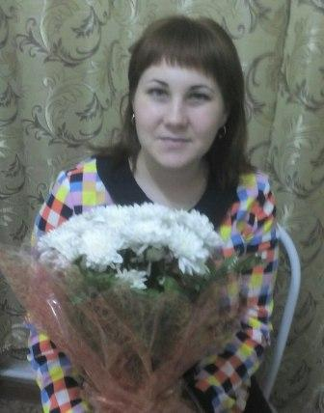 | Гусева  Елена Сергеевна –  воспитатель  Образование – высшее, педагогическое; ИГПИ им. П.П. Ершова, 2012 г. Квалификация «Организатор-методист» по специальности «Педагогика и методика дошкольного образования».  Квалификационная категория – нет  Курсы повышения квалификации по теме: «Организационно- педагогические основы образовательного процесса в условиях перехода на ФГОС ДО», 56 часов, 02.03.-20.03.2015  Стаж работы – 4 года, педагогический – 4 года.
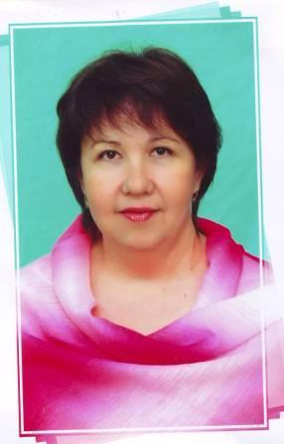 | Демакова  Татьяна Сергеевна –  инструктор по физической культуре  Образование – высшее, педагогическое; ИГПИ им. П.П. Ершова. Квалификация «Социальный педагог» по специальности «Социальнвя педагогика», 2013 г.  Квалификационная категория – первая квалификационная категория по должности «инструктор по физической культуре», 2016  Курсы повышения квалификации по теме «Технологии повышения качества физкультурно-оздоровительной работы в ДОУ», 72 часа, 19.05.-28.05.2014  Стаж работы – 13 л., педагогический – 9 л.  Награждена: Грамота отдела образования администрации Абатского муниципального района, 2016
Десятова
Лилия Олеговна–
воспитатель
Образование – высшее, педагогическое; ИГПИ им. П.П. Ершова, 2012 г. Присуждена степень Бакалавра педагогики по направлению «Педагогика»
Квалификационная категория – соответствие занимаемой должности по должности «воспитатель», 2014
Курсы повышения квалификации по теме: «Организационно-педагогические основы образовательного процесса в условиях перехода на ФГОС дошкольного образования», 56 часов, 02.02.2015-20.02.2015
Стаж работы – 4 г., педагогический – 4 г.
Леонтьева
Елена Юрьевна –
воспитатель
Образование – высшее, педагогическое; «Тюменский государственный университет» г. Тюмень.(Филиал ТЮМГУ в г.Ишиме) Диплом специалиста 2016. Специалитет по специальности «Педагогика и психология». Квалификация «педагог-психолог».
Квалификационная категория – нет
Курсы повышения квалификации по теме: «Организационно- педагогические основы образовательного процесса в условиях перехода на ФГОС ДО» 56 часов, 2015
Стаж работы – 3 г., педагогический – 3 г.
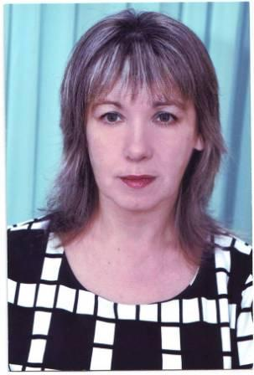 | Карпова  Светлана Петровна –  учитель-логопед  Образование – высшее, педагогическое; ИГПИ им. П.П. Ершова, 2007 г. Квалификация «Преподаватель дошкольной педагогики и психологии» по специальности «Дошкольная педагогика и психология»  Диплом о профессиональной переподготовке: ТОГИРРО, по программе – «Логопедия», квалификация – «Учитель-логопед», 2010 г.  Квалификационная категория – высшая по должности «учитель-логопед», 2015.  Курсы повышения квалификации по теме: «Комплексное сопровождение детей с нарушениями речевого развития в условиях ДОУ» 36 часов, 01.09-16.09.2016  Стаж работы – 24 г., педагогический – 14 л.  Награждена: Почетная грамота Департамента образования и науки Тюменской области, 2011  Благодарность отдела образования администрации Абатского муниципального района, 2013 г.  Благодарность Главы администрации Абатского муниципального района, 2015 г.
Колмакова
Светлана Николаевна –
воспитатель
Образование – высшее, педагогическое; ИГПИ им. П.П. Ершова, 2010 г. Квалификация «Учитель русского языка и литературы» по специальности «Русский язык и литература»
Квалификационная категория – первая квалификационная категория по должности «Воспитатель», 2014
Курсы повышения квалификации по теме: «Организационно- педагогические основы образовательного процесса в условиях перехода на ФГОС ДО» 56 часов, 30.04.-20.05.2016
Стаж работы – 6 л., педагогический – 6 л.
Награждена: Грамота отдела образования администрации Абатского муниципального района, 2013
Охотникова
Елена Александровна –
воспитатель
Образование – средне-специальное, Тобольское педагогическое училище, 1992 г. Квалификация «Воспитатель дошкольного учреждения», по специальности «воспитание в дошкольных учреждениях»
Квалификационная категория – первая квалификационная категория по должности «Воспитатель», 2014 г.
Курсы повышения квалификации по теме: «Организационно-педагогические основы образовательного процесса в ДОУ в свете реализации ФГТ к структуре программы», 72 часа, 13.10.-29.10.2013
Стаж работы – 33 г., педагогический – 25 г.
Награждена: - Почетная грамота Департамента образования и науки Тюменской области, 2013 г.
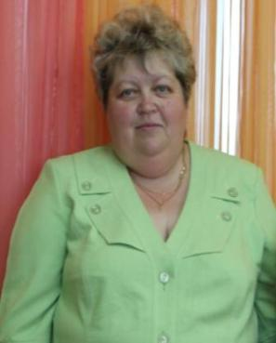 | Пушкарёва  Ольга Ивановна –  воспитатель  Образование – высшее, педагогическое; ИГПИ им. П.П. Ершова, 2002 г. Квалификация «Преподаватель дошкольной педагогики и психологии» по специальности «Дошкольная педагогика и психология»  Квалификационная категория – высшая квалификационная категория по должности «Воспитатель», 2013 г.  Курсы повышения квалификации по теме «Организационно- педагогические основы образовательного процесса в условиях перехода на ФГОС ДО» 56 часов, 02.02.-20.02.2015  Стаж работы – 31 г., педагогический – 31 г..  Награждена: - Почетная грамота Министерства образования и науки РФ, 2011 .  Благодарность отдела образования администрации Абатского муниципального района, 2014 г.
Сердюкова
Анастасия Александровна –
воспитатель
Образование – высшее, педагогическое; ИГПИ им. П.П. Ершова, 2014 г. диплом специалиста. Специалитет по специальности «Педагогика и методика начального образования» квалификация «учитель начальных классов»
Квалификационная категория – нет
Курсы повышения квалификации по теме «Организационно- педагогические основы образовательного процесса в условиях перехода на ФГОС ДО» 56 часов, 30.04.-20.05.2016
Стаж работы – 3 г., педагогический – 3 г.

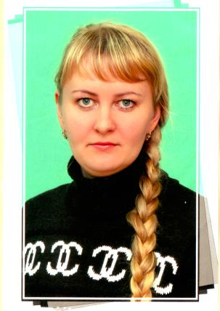 | Стёпочкина  Маргарита Сергеевна–  воспитатель  Образование – высшее, педагогическое; ИГПИ им. П.П. Ершова, 2009. Квалификация «Учитель биологии и географии» по специальности «Биология» с дополнительной специальностью «География»  Квалификационная категория – первая квалификационная категория по должности «Воспитатель», 2015 г.  Курсы повышения квалификации по теме: «Организационно-педагогические основы образовательного процесса в ДОУ в свете реализации ФГТ к структуре программы», 72 часа, 13.10.-29.10.2013  Стаж работы – 6 л, педагогический – 6 л.  Награждена: Грамота отдела образования администрации Абатского муниципального района, 2014 г.
Шевчугова
Зинаида Игоревна–
воспитатель
Образование – «Тюменский государственный университет» (филиал ТЮМГУ в г. Ишиме) Педагогический факультет ( студентка 3 курса)
Квалификационная категория – нет.
Курсы повышения квалификации по теме: "Организационно- педагогические основы образовательного процесса в условиях перехода на ФГОС ДО" 56 часов, 30.04.-20.05.2016
Стаж работы – 5 л., педагогический – 1 г.

